牛犇

每日课堂笔记下载：

https://gitee.com/niubenlinux/nsd2010

一、Linux简介

**Linux是一种操作系统！！**

操作系统：一堆软件的集合，让计算机硬件正常的工作

C/S结构：客户端（简单、方便）与服务端(稳定、高效、安全)

**Unix/Linux发展史**

* UNIX诞生，1970-1-1
  + Ken Thompson、Dennis Ritchie
  + 根据MULTICS项目的经验开发了一个多任务

操作系统 —— UNICS，后改为UNIX

* + 1973年，用C语言重写了UNIX
  + 1978年，有大约600台计算机运行UNIX
* Linux之父，Linus Torwalds
  + 1991年10月，发布0.02版（第一个公开版）内核
  + 1994年03月，发布1.0版内核
  + 标准读音：“哩呐科斯”

内核：调配计算机硬件资源

用户---->内核---->硬件

内核版本号：主版本.次版本.修订号

**Linux版本及应用**

* 发行版的名称/版本由发行方决定
  + Red Hat Enterprise Linux 5/6/7/8
  + Suse Linux Enterprise 12
  + Debian Linux 7.8
  + Ubuntu Linux 14.10/15.04
  + ……



**Red Hat系列版本**

* 红帽 Linux 企业版
  + 简称RHEL（Red Hat Enterprise Linux）
  + http://www.redhat.com/
* Fedora Core 社区版
  + http://fedoraproject.org/
* CentOS，社区企业操作系统
  + Community Enterprise Operating System
  + http://www.centos.org/

二、Linux系统的安装

虚拟机软件：虚拟出众多计算机硬件

虚拟化VMware软件

* **新建虚拟机**

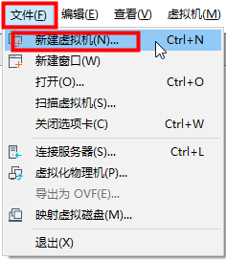

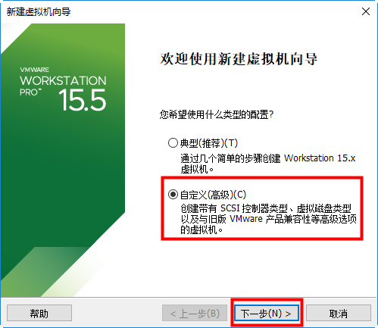

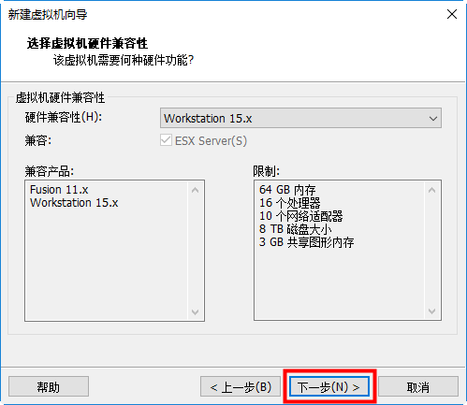

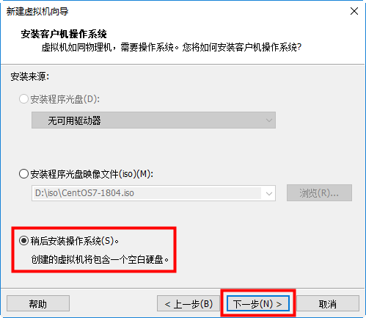

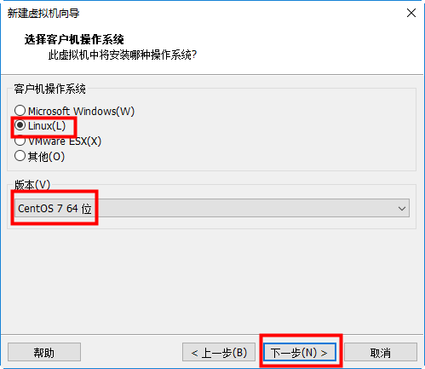

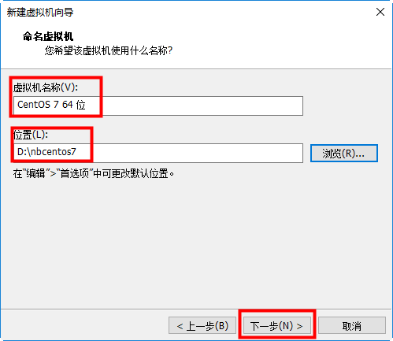

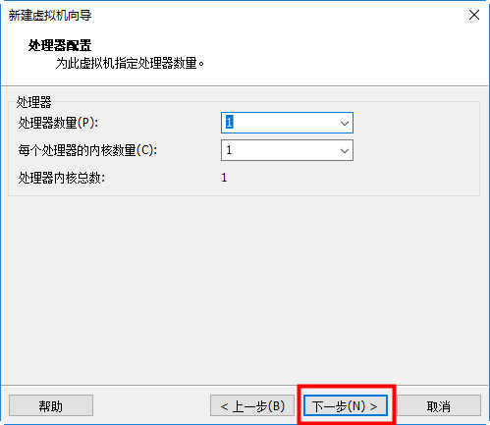

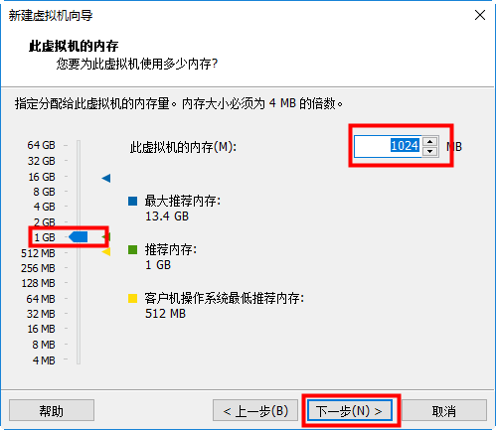

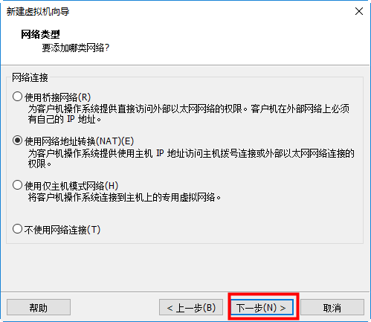

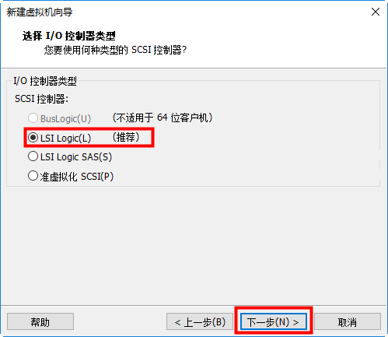

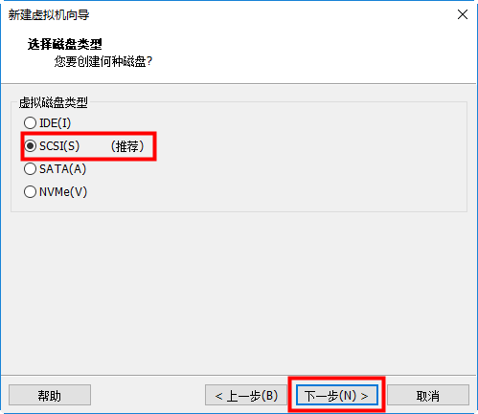

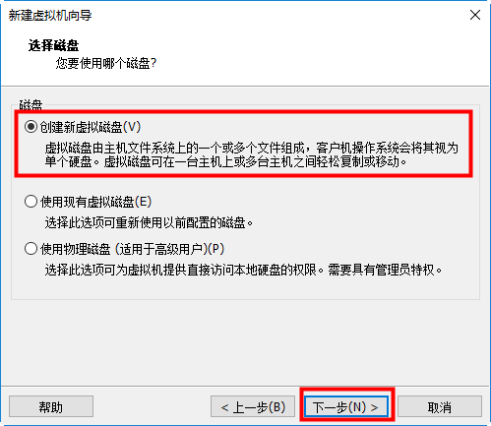

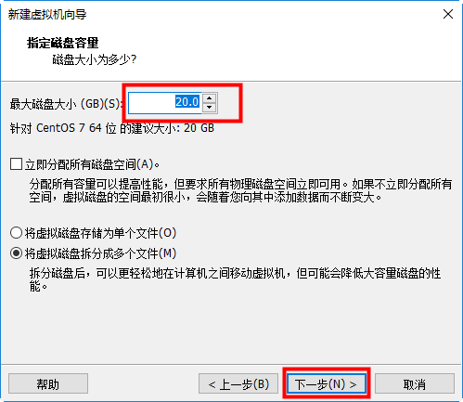

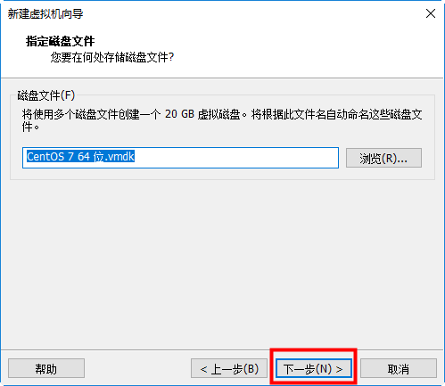

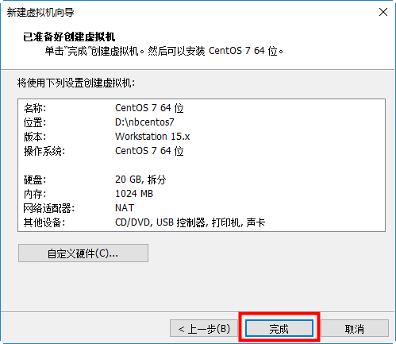

* **安装CentOS7操作系统**

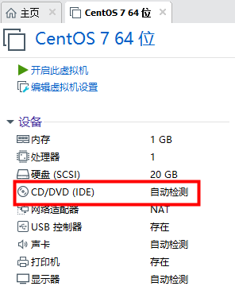

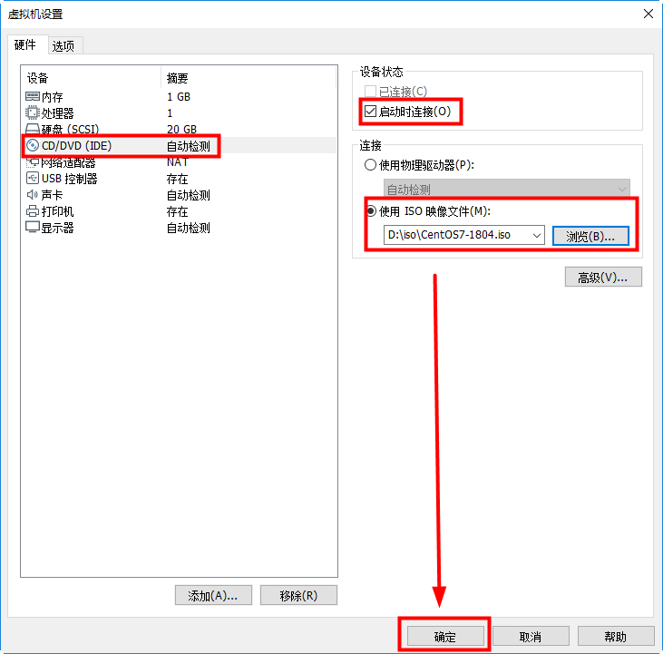

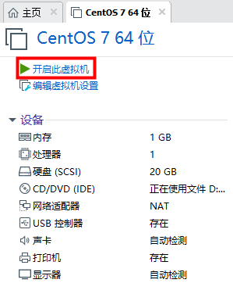

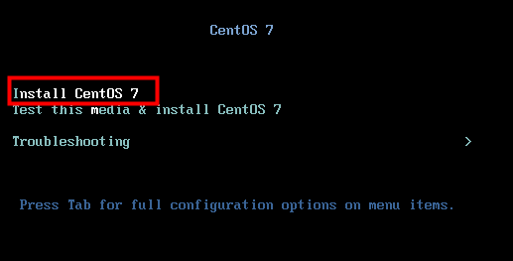

Ctrl+ALT=鼠标回到真机

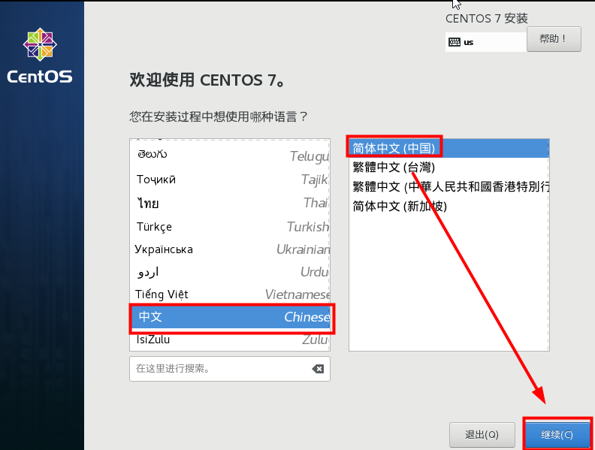

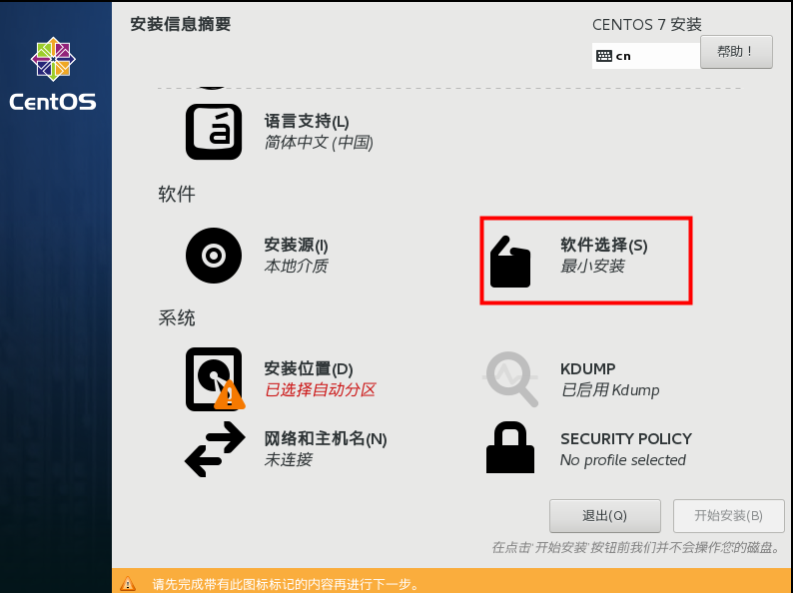

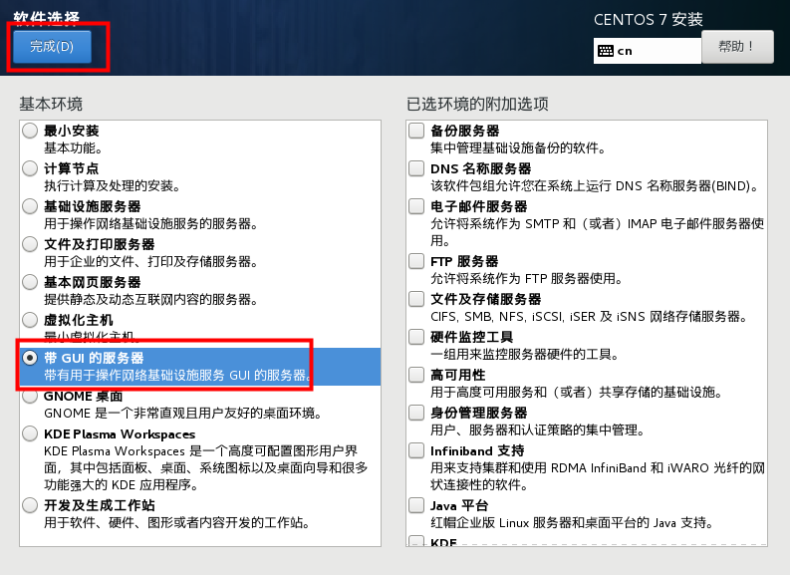

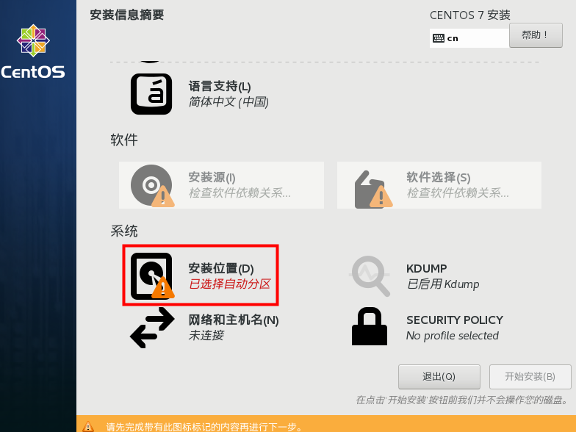

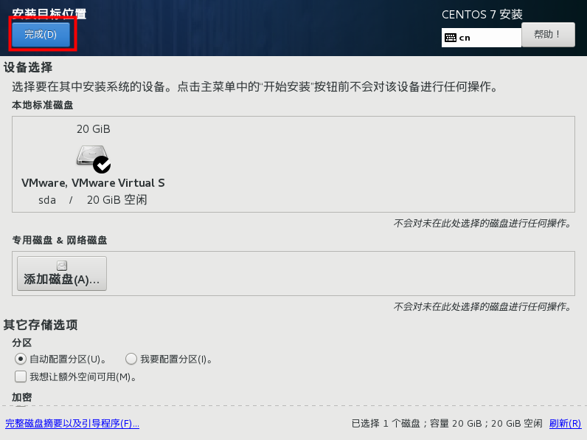

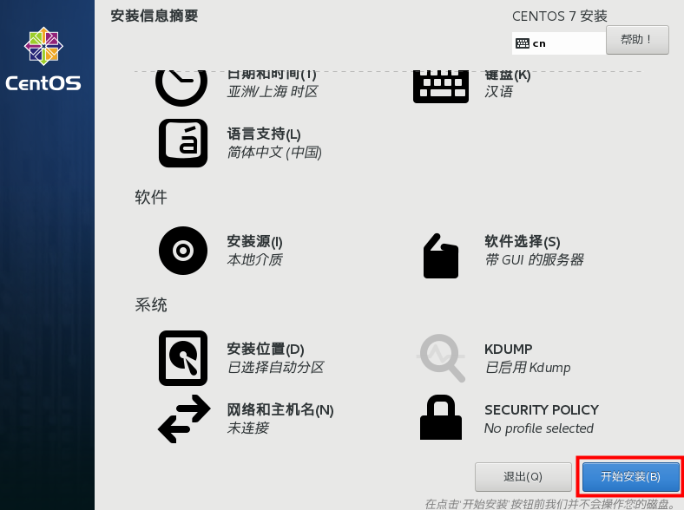

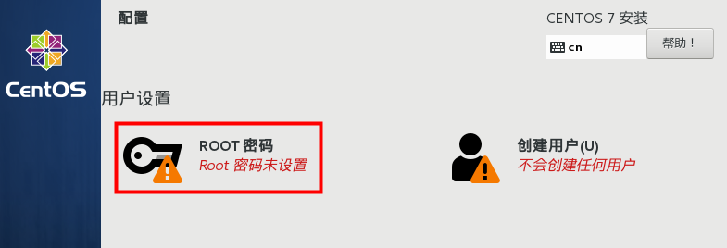

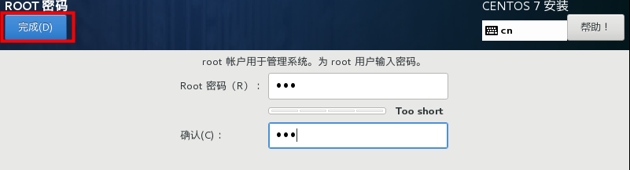

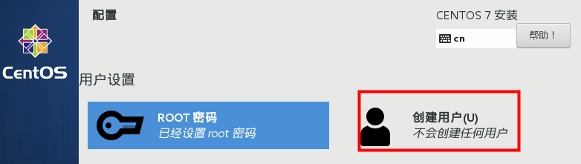

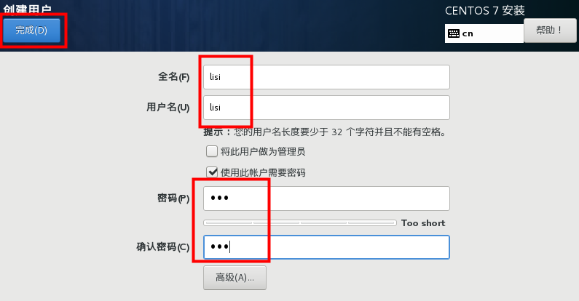

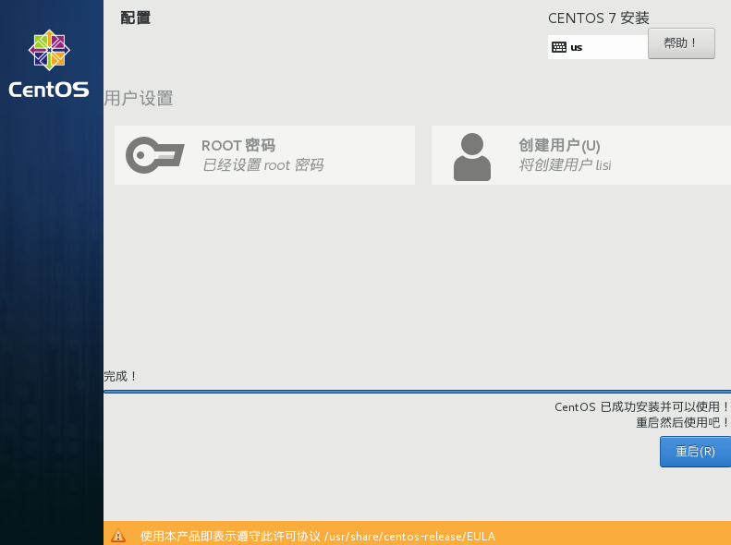

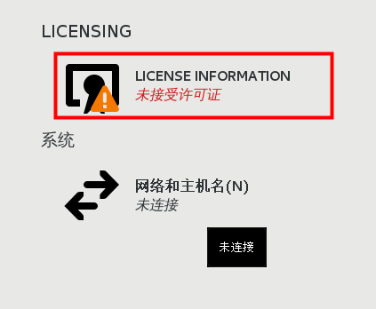

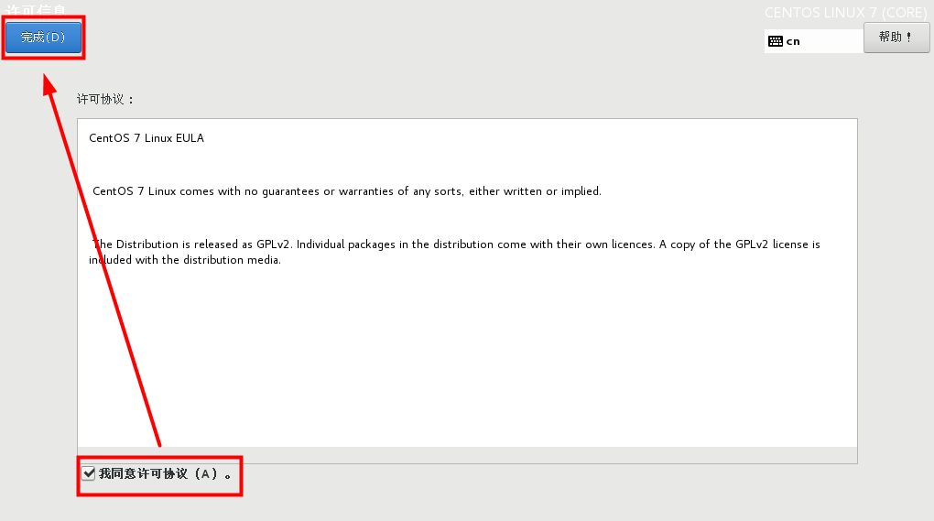

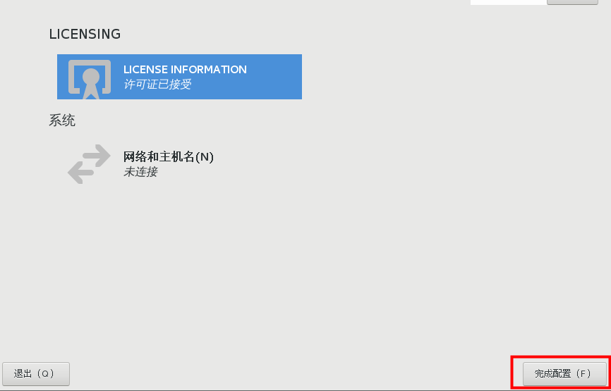

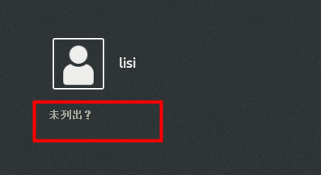

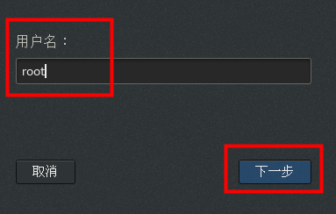

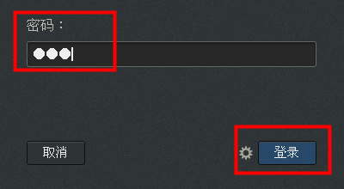

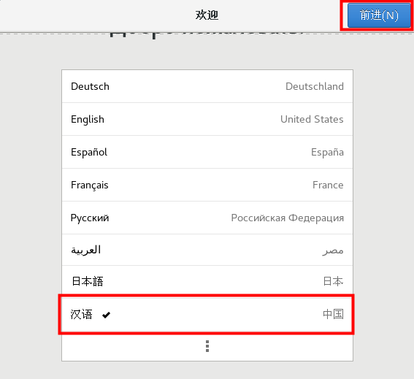

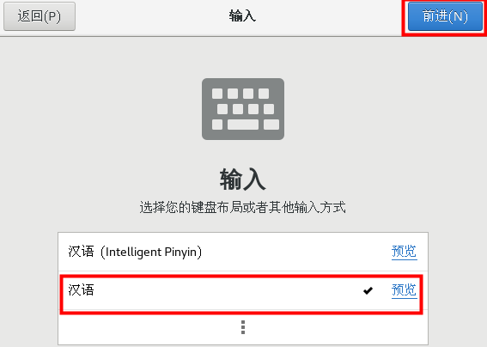

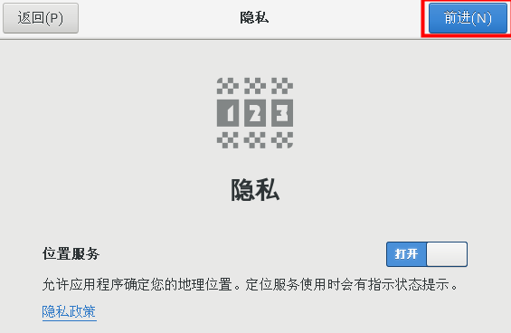

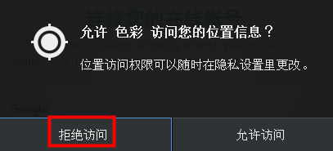

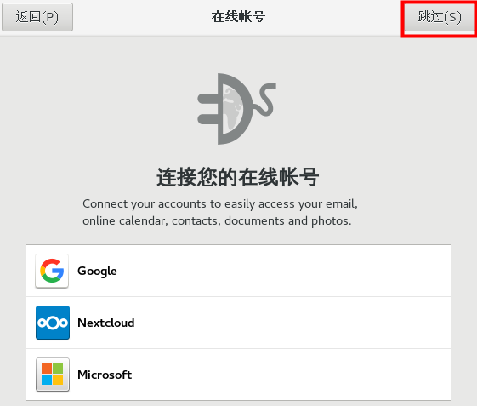

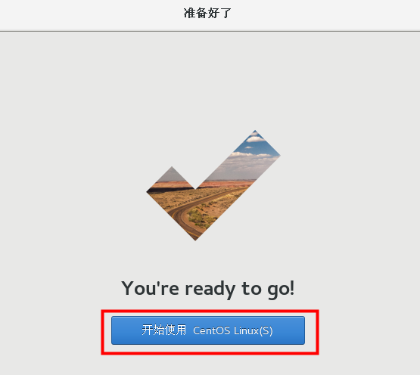

时间修改：

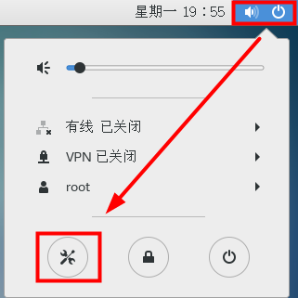

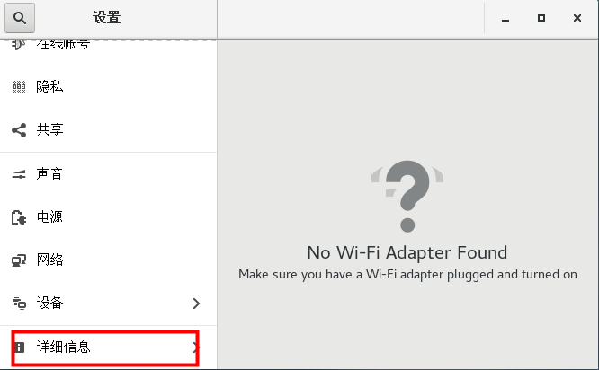

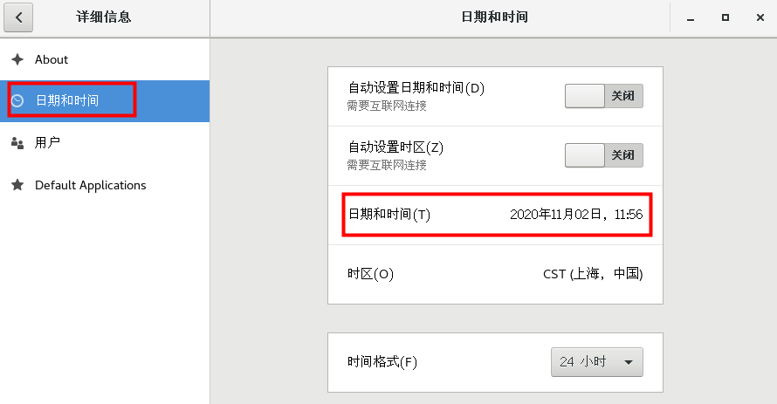

关闭Linux节能：

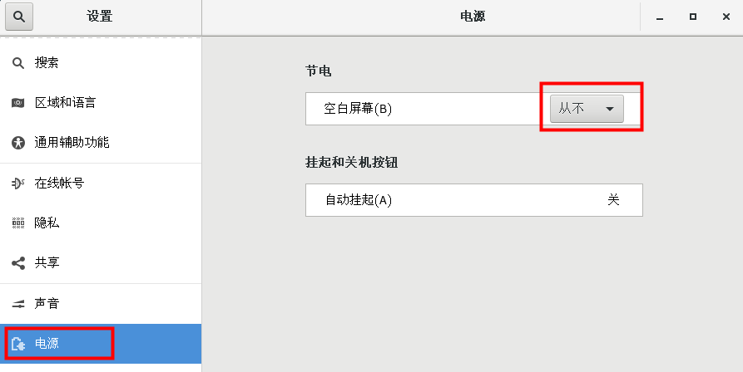

三、Linux预备知识

* **Linux目录结构**

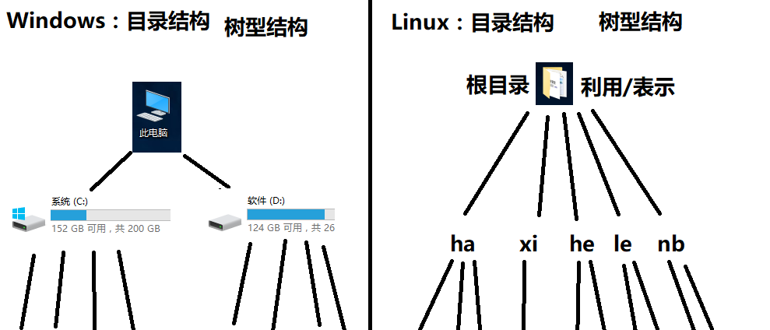

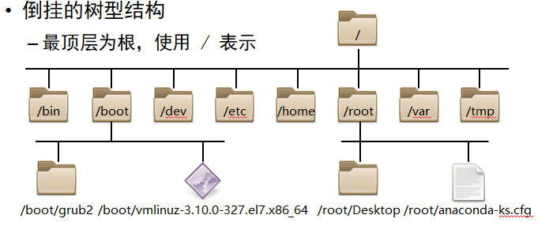

/根目录：Linux系统的起点（所有的数据存放的目录）

路径：**/**abc/1.txt #在根目录下，有abc目录，在abc目录里有1.txt文件。在Linux中一个路径，只有开头的/ 才表示为根目录

Unix/Linux的基本哲学理念：一切皆文件

/dev:存放设备（键盘、鼠标、光驱、硬盘……）相关的数据

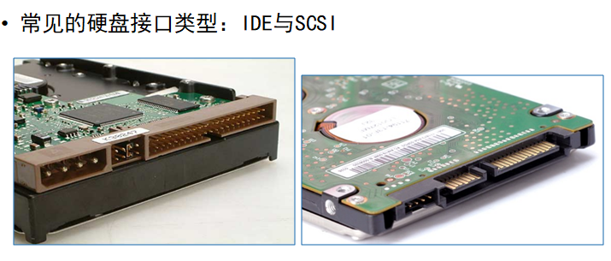

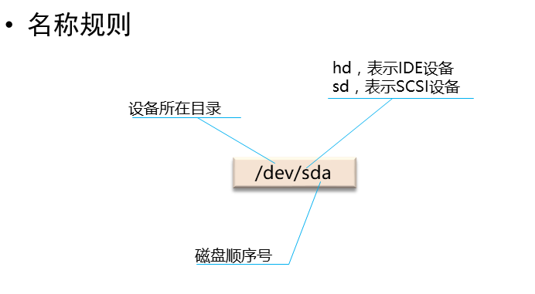

/dev/sda:SCSI接口的硬盘，第一块

/dev/sdb:SCSI接口的硬盘，第二块

/dev/sdc:SCSI接口的硬盘，第三块

………

四、Linux基本操作

* **获取命令行**

方式一：获得命令行终端（tty）

* 虚拟控制台切换（ Ctrl + Alt + Fn 组合键）
  + tty1：图形桌面
  + tty2~tty6：字符控制台

方式二：获得命令行终端（tty）

* 右键“打开终端”

字体变大：ctrl shift +

字体变小：ctrl -

* **命令行提示符**

[当前登录的用户@主机名 当前所在的目录]

以#结尾表示当前登录的身份为root

以$结尾表示当前登录的身份为普通用户

[root@localhost ~]#

* pwd — Print Working Directory
  + 用途：查看当前工作目录
* cd — Change Directory
  + 用途：切换工作目录
  + 格式：cd [目标文件夹位置]
* ls — List
  + 格式：ls [目录或文件名]…

[root@localhost ~]# pwd #显示当前所在的位置

[root@localhost ~]# cd / #切换到根目录下

[root@localhost /]# pwd

[root@localhost /]# ls #显示当前目录下内容

[root@localhost /]# cd /boot

[root@localhost boot]# ls

[root@localhost boot]# cd /

[root@localhost /]# ls

[root@localhost /]# cd /home

[root@localhost boot]# ls

[root@localhost etc]# cd /root

[root@localhost ~]# ls

[root@localhost ~]# cd /etc

[root@localhost etc]# pwd

[root@localhost etc]# ls /root

[root@localhost etc]# ls /

[root@localhost etc]# ls /home

[root@localhost etc]# ls /opt

[root@localhost etc]# ls /boot

绝对路径：以根开始的路径

相对路径：以当前为参照的路径

]# cd /opt #绝对路径,与当前所在位置无关

]# pwd

]# ls

]# cd rh #相对路径,与当前所在位置有关

]# pwd

]# cd /home #绝对路径,与当前所在位置无关

]# pwd

]# ls

]# cd lisi #相对路径,与当前所在位置有关

]# pwd

..：表示上一层目录

[root@localhost CA]# cd /etc/pki/CA

[root@localhost CA]# pwd

[root@localhost CA]# cd .. #后退

[root@localhost pki]# pwd

/etc/pki

[root@localhost pki]# cd ..

[root@localhost etc]# pwd

/etc

[root@localhost etc]# cd ..

[root@localhost /]# pwd

/

目录：蓝色

文本文件：黑色

快捷方式：青色

cat查看文本文件内容,适合查看内容较少文件

[root@localhost /]# ls /root/

[root@localhost /]# ls /root/anaconda-ks.cfg

[root@localhost /]# cat /root/anaconda-ks.cfg

[root@localhost /]# cat /root/initial-setup-ks.cfg

[root@localhost /]# cat /etc/passwd

[root@localhost /]# cat /etc/fstab

[root@localhost /]# cat /etc/group

]# cat /etc/redhat-release #查看系统版本

CentOS Linux release 7.5.1804 (Core)

less查看文本文件内容,适合查看内容较多文件

[root@localhost /]# less /etc/passwd

按上、下键进行滚动

按q键进行退出

* **hostname查看主机名**

[root@localhost /]# hostname

localhost.localdomain

[root@localhost /]# hostname abc.haha.xixi

[root@localhost /]# hostname

abc.haha.xixi

新开一个全新的命令行终端，查看提示符变化

[root@abchahaxixi ~]# hostname A.haha.com

新开一个全新的命令行终端，查看提示符变化

[root@A ~]# hostname

* **列出CPU处理器信息**

[root@A ~]# lscpu

…….

CPU(s): 1 #核心数

…….

型号名称：Intel(R) Core(TM) i5-4430 CPU @ 3.00GHz

…….

* **列出内存信息**

[root@A ~]# cat /proc/meminfo

MemTotal: 997956 kB

* **查看网卡的IP地址**

]# ifconfig

lo: 本机回环接口 IP永远为127.0.0.1

127.0.0.1：永远代表本机

]# ifconfig ens33 192.168.1.1 #临时设置IP

]# ifconfig

]# ping 192.168.1.1

Ctrl+c：结束正在运行命令

* **mkdir创建目录**

[root@A ~]# mkdir /opt/test

[root@A ~]# ls /opt/

[root@A ~]# mkdir /root/nsd01

[root@A ~]# ls /root/

* **touch创建文本文件**

[root@A opt]# touch /opt/1.txt

[root@A opt]# ls /opt/

[root@A opt]# touch /opt/2.txt

[root@A opt]# ls /opt/

* **head、tail 命令**
  + 格式：head -n 数字 文件名

tail -n 数字 文件名

[root@A /]# head -1 /etc/passwd

[root@A /]# head -2 /etc/passwd

[root@A /]# head -3 /etc/passwd

[root@A /]# tail -1 /etc/passwd

[root@A /]# tail -2 /etc/passwd

[root@A /]# tail -3 /etc/passwd

* **grep命令过滤文本文件内容**

作用：输出包含指定字符串的行

[root@A /]# grep root /etc/passwd

[root@A /]# grep bash /etc/passwd

[root@A /]# grep lisi /etc/passwd

[root@A /]# grep haha /etc/passwd

* **vim修改文本文件内容(文本编辑器)**

三个模式：命令模式、插入模式、末行模式

vim当文件不存在时，会自动创建此文件

vim不能创建目录

[root@A /]# vim /opt/haxi.txt

命--- i键 或者 o键 ---》插入模式(Esc回到命令模式)

令

模

式--- 英文的冒号：---》末行模式(Esc回到命令模式)

末行模式 :wq #保存并退出

末行模式 :q! #强制不保存并退出

* **关机poweroff与重启reboot**

[root@A /]# poweroff

五、关闭系统，拍摄虚拟机快照

1.Vmware软件拍摄快照

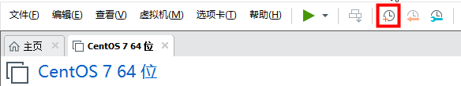

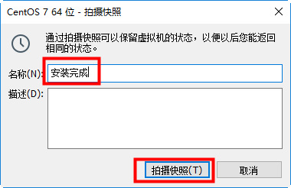

2.还原快照

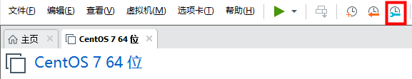

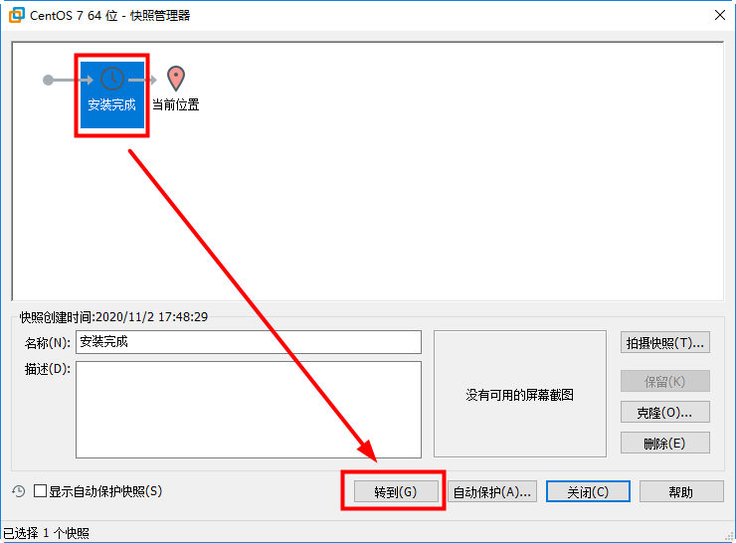

课后习题：

案例：ls命令练习

1. 查看根目录下内容

2. 显示/etc目录内容

3. 显示/boot目录内容的

4. 显示/root的内容

5. 显示/bin/bash程序

6. 显示/opt目录内容

案例：查看文件内容练习

1.查看/etc/passwd文件内容

2.查看/etc/default/useradd文件内容

3.查看内存信息

4.查看/etc/hosts文件内容

5.显示文件/etc/passwd文件内容的头3行内容

6.显示文件/etc/passwd文件内容的尾4行内容

7.显示文件/etc/passwd文件内容的头12行内容

8.利用less分屏阅读/etc/passwd文件内容

9.利用grep命令显示/etc/passwd文件内容中，包含root的行

案例：cd命令练习

1.切换到根目录，利用pwd命令查看当前位置

2.切换到/root，利用pwd命令查看当前位置

3.切换到/boot，利用pwd命令查看当前位置

4.切换到/opt，利用pwd命令查看当前位置

5.切换到/tmp，利用pwd命令查看当前位置

6.切换到/var，利用pwd命令查看当前位置

7.切换到/home，利用pwd命令查看当前位置

8.切换到/etc，利用pwd命令查看当前位置

9.切换到/proc，利用pwd命令查看当前位置

10.切换到/etc/pki，利用pwd命令查看当前位置,再利用cd ..进行返回上一层目录

案例：主机名与查看网卡命令练习

1.显示当前系统主机名

2.临时修改当前系统的主机名为svr.tedu.cn

3.查看当前系统网卡IP地址信息

案例：创建命令练习

1.请在/root创建三个目录分别为student、file、nsd18

2.请在/opt创建三个文本文件分别为1.txt、a.txt、nsd.txt

案例：vim练习

1.利用vim编辑/opt/Linux.txt，写入内容“I Love Studying Linux” 并用cat查看文件内容验证结果

2.利用vim编辑/etc/myhost文件，写入内容“I Love Dc” ，并用cat查看文件内容验证结果

3.利用vim编辑/etc/mystu.txt文件，写入内容“好好学习，天天向上” ，并用cat查看文件内容验证结果